Дисциплина: МАТЕМАТИКА
Преподаватель: Криницына Н.А.
Выполненную работу сдать до 12.04.2020
Работу выслать в ВК по адресу: ВК: id220112652

Тема: Исследование функции на выпуклость и точки перегиба /билет№__

Промежутки, в которых график функции обращён выпуклостью вверх или вниз, называются промежутками выпуклости графика функции.
Выпуклость вверх или вниз кривой, являющейся графиком функции у=f(x), характеризуется знаком её второй производной.

Рассмотрим возрастающую функцию.
выпуклость вверх  у=f(x) возрастающая функция  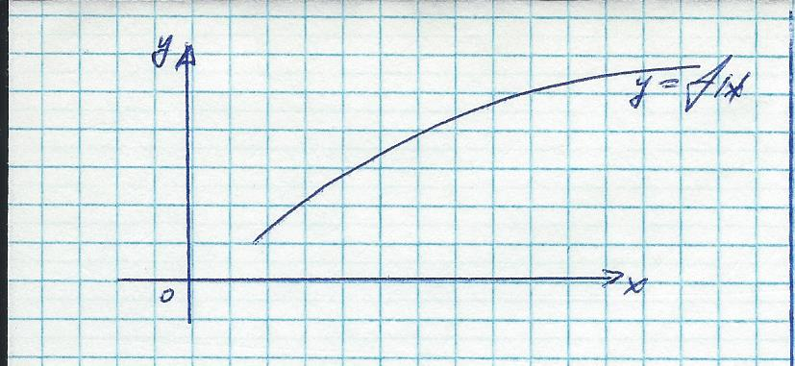  Значит: если f´´(x)<0в каждой точке интервала, то график функцииf(x)обращён выпуклостью вверх на данном интервале  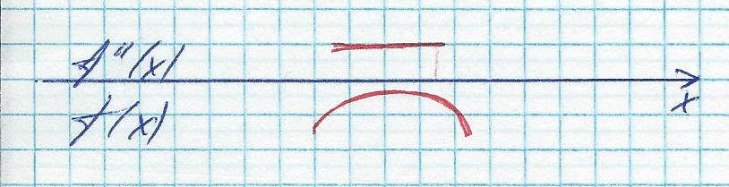 | выпуклость вниз  у=f(x) возрастающая функция  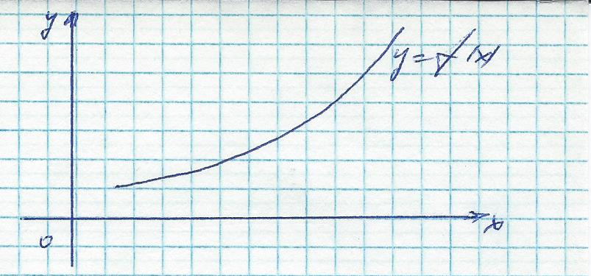  Значит: если f´´(x)>0в каждой точке интервала, то график функции f(x) обращён выпуклостью вниз на данном интервале  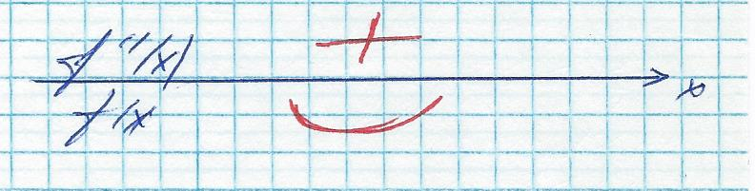
Еслиf´´(x₀)=0, то х₀–точка перегиба (критическая точка второго рода)
*когда все хорошо (знак +), то рисуем улыбающийся смайлик, выпуклость вниз
когда все плохо (знак-), то рисуем грустный смайлик, выпуклость вверх

Алгоритм исследования функции на выпуклость и точки перегиба:
- D(y)  - f´(x)  - f´´(x)  - f´´(x₀)=0  х=х₀  - 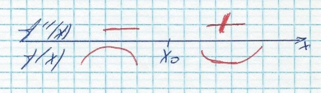  - при х$∈(-∞;х_{0})$выпуклость вверх  при $х∈(х_{0};+∞)$выпуклость вниз  х₀₋ точка перегиба | - Найти область определения функции.  - Найти производную функции.  - Найти вторую производную функции.  - Найти критические точки второго рода, т.е. значения аргумента при которых вторая производная функции равна нулю.  - Найти знаки второй производной функции на интервалах, на которые область определения функции делится критическими точками (число из промежутка подставляем во вторую производную).  - Сделать вывод.

Примеры исследования функции на выпуклость и точки перегиба:
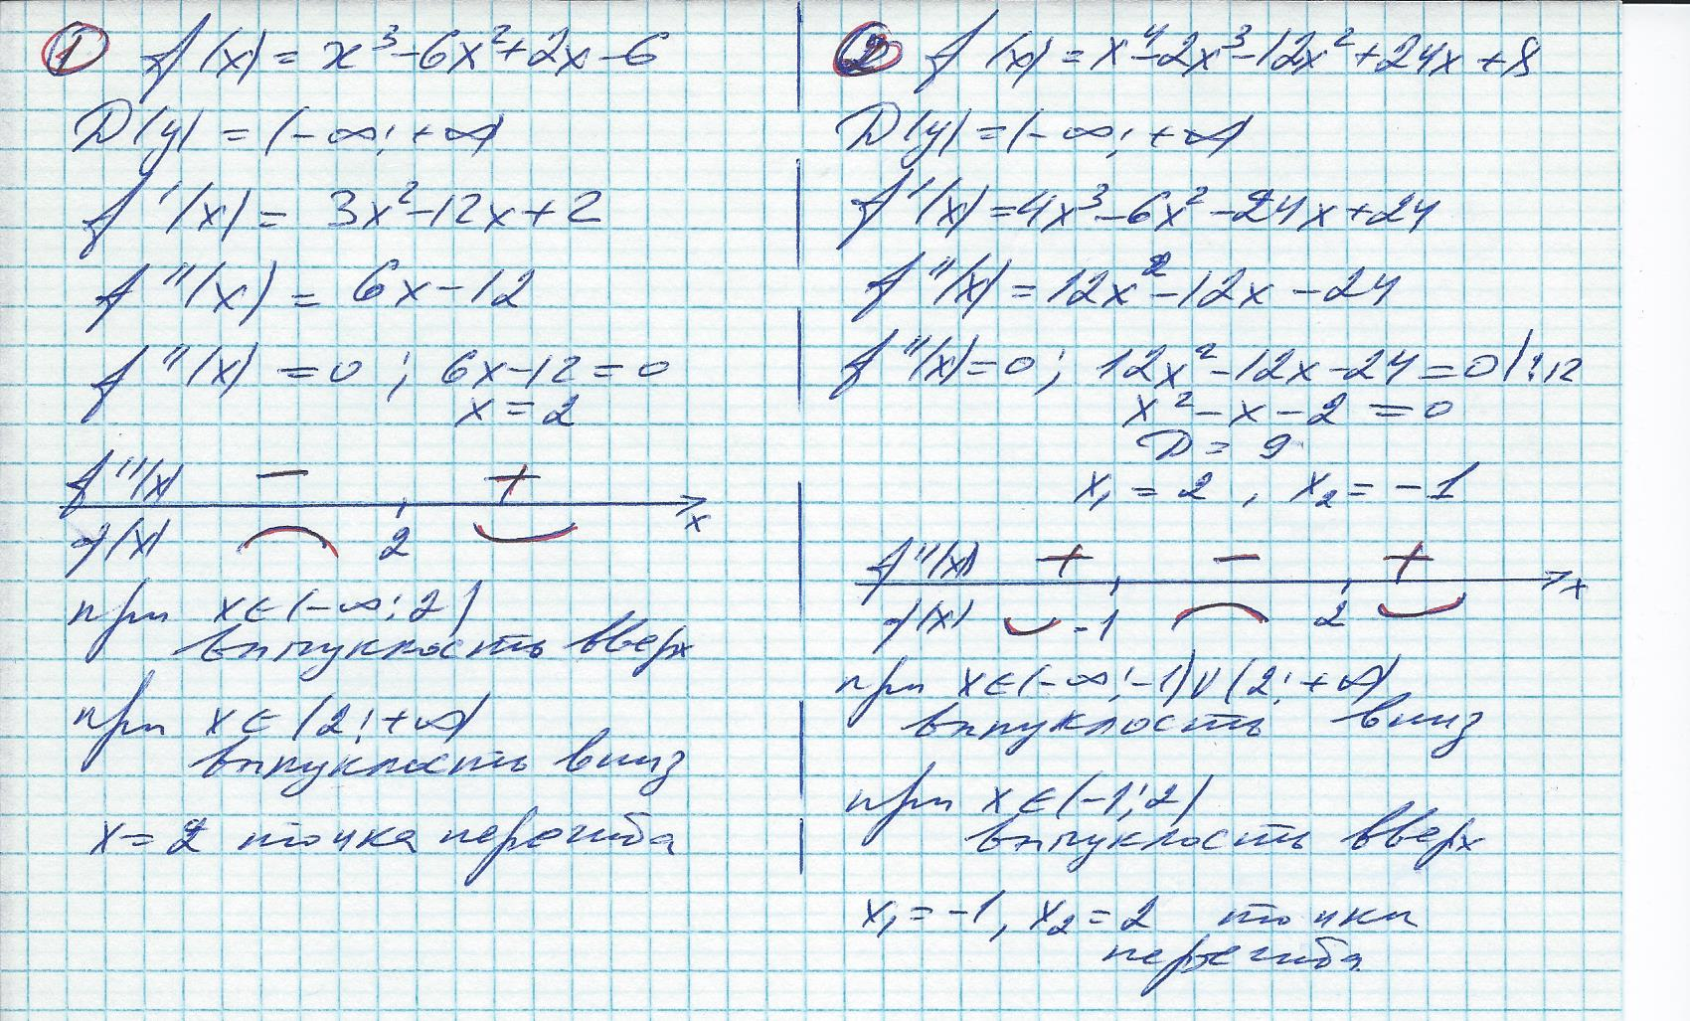
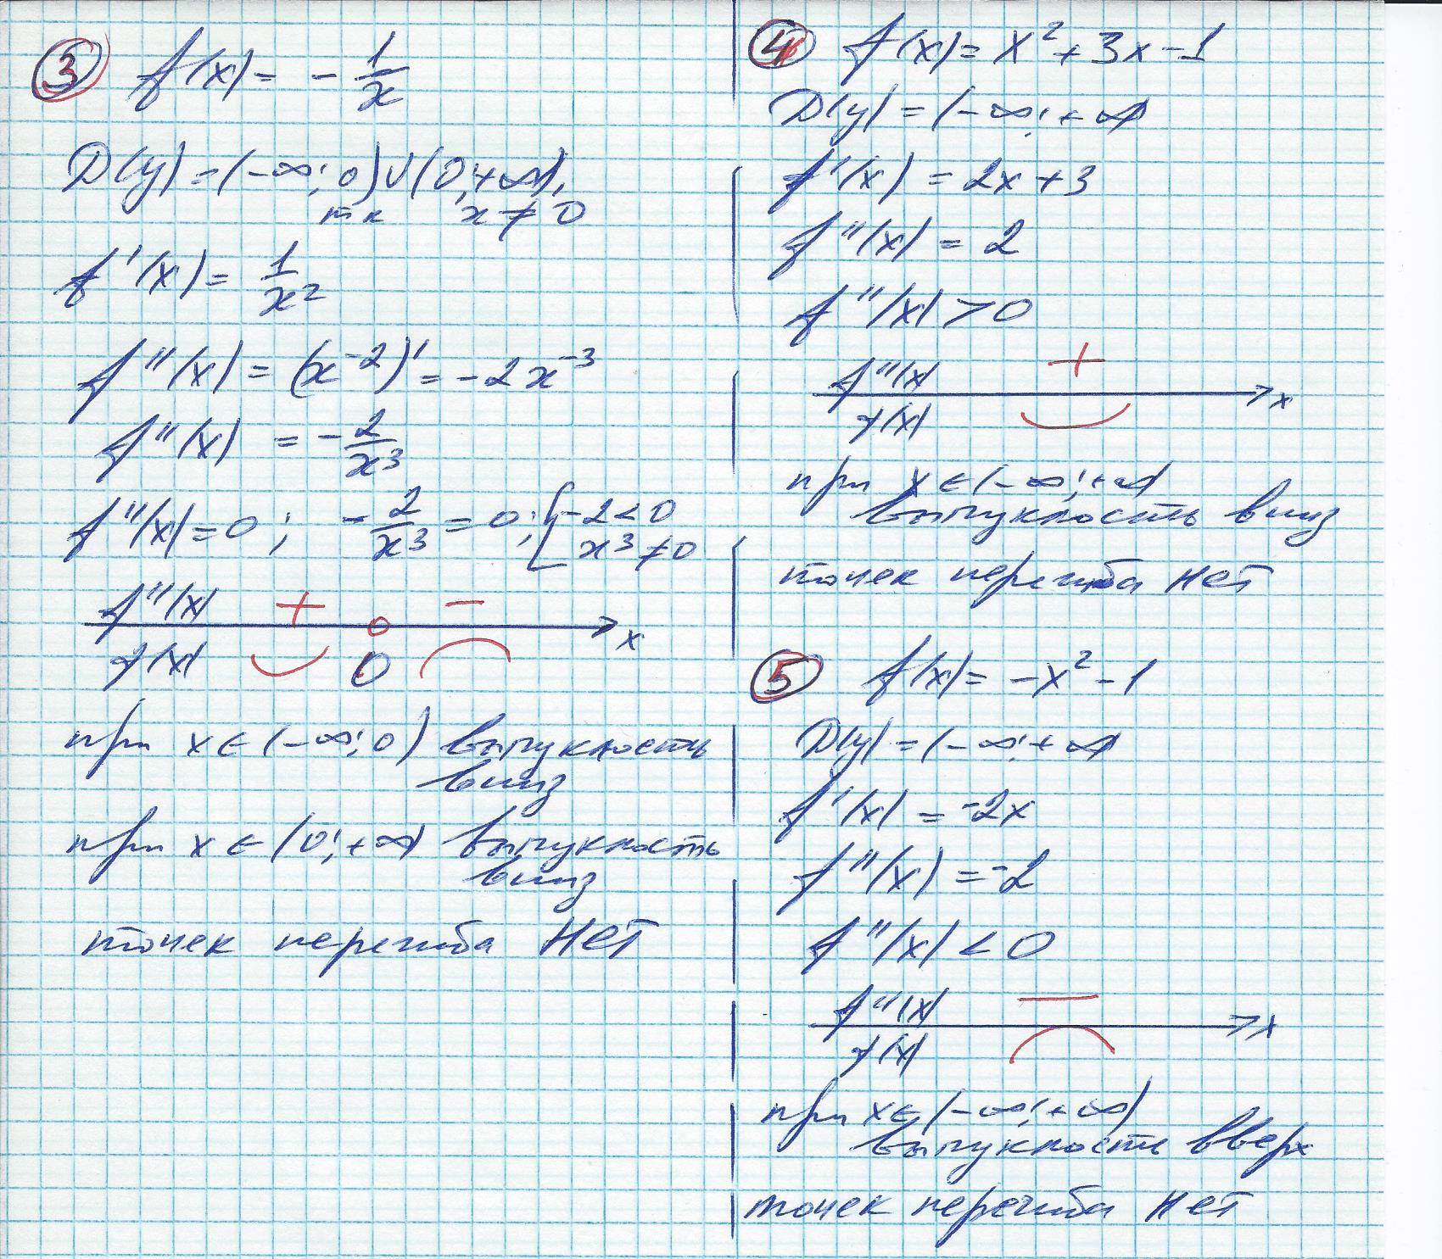

Задания для самостоятельного решения (домашняя работа):
Исследовать функцию на выпуклость и точки перегиба:
- $f(x)=х^{3}-х$
- $f(x)=х^{4}-{10х}^{3}+36х^{2}-100$
- $f\left(x\right)=х^{4}-8х^{3}+18х^{2}-48х+31$
- $f\left(x\right)=х^{4}-{6х^{3}+12х}^{2}-10$
- $f\left(x\right)=\frac{1}{3}х^{3}-3х^{2}+8х-4$
- $f\left(x\right)=х^{3}-12х^{2}+145$
- $f\left(x\right)={\frac{1}{3}х}^{3}+х^{2}+\frac{1}{3}$
- $f\left(x\right)=\frac{1}{3}х^{3}-4х$
- $f\left(x\right)=х^{3}+3х^{2}$
- $f\left(x\right)=2х^{3}+3х^{2}-12х-10$

Оформление работы:
- Указать фамилию и имя
- Указать группу

